**Пояснительная записка**

Данная рабочая программа ориентирована на учащихся 8 класса и реализуется на основе следующих документов:

1.Федеральный стандарт среднего полного общего образования по математике. 2004г

2. «Программы общеобразовательных учреждений 7-9классы» /составитель Т.А. Бурмистрова, изд: Просвещение 2008г.

3.    Инструктивно - методического письма Департамента образования, культуры и молодёжной политики Белгородской области, БелРИПКППС «О преподавании математики в 2013-2014 учебном году в общеобразовательных учреждениях Белгородской области»

4.Учебного плана МОУ «Насоновская СОШ» Валуйского района Белгородской области на 2013-2014 уч. год

Изучение математики на базовом уровне среднего (полного) общего образования направлено на достижение следующих **целей:**

* овладение системой математических знаний и умений, необходимых для применения в практической деятельности, изучения смежных дисциплин, продолжения образования;
* интеллектуальное развитие, формирование качеств личности, необходимых человеку для полноценной жизни в современном обществе, свойственных математической деятельности: ясности и точности мысли, критичности мышления, интуиции, логического мышления, элементов алгоритмической культуры, пространственных представлений, способности к преодолению трудностей;
* формированию представлений об идеях и методах математики как универсального языка науки и техники, средства моделирования явлений и процессов;
* воспитание культуры личности, отношения к математике как к части общечеловеческой культуры, играющей особую роль в общественном развитии.

**Изменения внесенные:** Авторская программа рассчитана на 102 часа из расчета 3 ч в неделю. Согласно базисному учебному плану в 8 классе 35 учебных недель, на изучение математики отводится не менее 175 часов из расчета 5 ч в неделю, при этом **на изучение алгебры в данной программе** отводится 3 часа в неделю, итого 105 часов, 3 добавленных часа выделены на повторение материала алгебры за курс 7 класса.

Используемый учебно-методический комплект: Ю.Н.Макарычев, Н. Г.Миндюк. Учебник «Алгебра 8 класс» Издательство М.: «Просвещение», 2009-2010 г.

Контрольных работ всего 10. Из них 8 текущие контрольные работы (по одному часу), предусмотренные по программе и 2 контрольные работы (по одному часу): в начале учебного года и итоговая контрольная работа в конце учебного года.

В приведенном тематическом планировании предусмотрено использование различных форм уроков: комбинированный урок, урок закрепления изученного материала, урок комплексного применения знаний, урок- контрольная работа

Урокам сопутствует компьютерное обеспечение: демонстрационный материал (презентации, анимации), электронные учебники. Использование компьютерных технологий  в преподавании алгебры позволяет непрерывно менять формы работы на уроке, постоянно чередовать устные и письменные упражнения, осуществлять разные подходы к решению математических задач, а это постоянно создает и поддерживает интеллектуальное напряжение обучающихся, формирует у них устойчивый интерес  к изучению данного предмета

**Требования**

**к уровню подготовки выпускников**

В результате изучения алгебры ученик должен

**знать/понимать**

* существо понятия математического доказательства; примеры доказательств;
* существо понятия алгоритма; примеры алгоритмов;
* как используются математические формулы, уравнения и неравенства; примеры их применения для решения математических и практических задач;
* как математически определенные функции могут описывать реальные зависимости; приводить примеры такого описания;
* как потребности практики привели математическую науку к необходимости расширения понятия числа;
* вероятностный характер многих закономерностей окружающего мира; примеры статистических закономерностей и выводов;
* смысл идеализации, позволяющей решать задачи реальной действительности математическими методами, примеры ошибок, возникающих при идеализации;
* уметь

**использовать приобретенные знания и умения в практической деятельности и повседневной жизни для:**

* выполнения расчетов по формулам, составления формул, выражающих зависимости между реальными величинами; нахождения нужной формулы в справочных материалах;
* моделирования практических ситуаций и исследования построенных моделей с использованием аппарата алгебры;
* описания зависимостей между физическими величинами соответствующими формулами при исследовании несложных практических ситуаций;
* интерпретации графиков реальных зависимостей между величинами.

**Условные обозначения**:

|  |  |  |
| --- | --- | --- |
| **№ п/п** | **Сокращённое обозначение** | **Учебное занятие** |
| 1 | ОНУМ | Ознакомление с новым учебным материалом |
| 2 | ЗИМ | Закрепление изученного материала |
| 3 | УКПЗ | Урок комплексного применения знаний |
| 4 | КЗУ | Контроль знаний и умений |
| 5 | УЗ | Урок закрепления |
| 6 | ОСМ | Урок обобщения и систематизации знаний |
| 8 | ППМ | Повторение пройденного материала |
| 9 | ПР | Практикум |
| 10 | ПМ | Повторение материала по теме |
| 11 | КТ | Контроль знаний в форме теста (5-20 минут) |

Подготовка к ГИА содержит коды по кодификатору элементов содержания по МАТЕМАТИКЕ для составления контрольных измерительных материалов государственной (итоговой) аттестации выпускников IX классов общеобразовательных учреждений 2013 года

**Содержание обучения**

1. **Рациональные дроби (23 ч)**

Рациональная дробь. Основное свойство дроби, Сокращение дробей. Тождественные преобразования рациональных выражений. Функция у= *k/x* и ееграфик.

**0сновная цель** — выработать умение выполнять тождественные преобразования рациональных выражений.

1. **Квадратные корни (19 ч)**

Понятие об иррациональных числах. Общие сведения о действительных числах. Квадратный корень. Понятие о нахождении приближенного значения квадратного корня. Свойства квадратных корней. Преобразования выражений, содержащих квадратные корни. Функция , ее свойства и график.

**0сновная цель** — систематизировать сведения о рациональных числах и дать представление об иррациональных чис­лах, расширив тем самым понятие о числе; выработать умение выполнять преобразования выражений, содержащих квадратные корни.

1. **Квадратные уравнения (21 ч)**

Квадратное уравнение. Формула корней квадратного уравнения. Решение рациональных уравнений. Решение задач, приводящих к квадратным уравнениям и простейшим рациональным уравнениям.

**0сновная цель** — выработать умения решать квадратные уравнения и простейшие рациональные уравнения и применять их к решению задач.

1. **Неравенства (20 ч)**

Числовые неравенства и их свойства. Почленное сложение и умножение числовых неравенств. Погрешность точность приближения. Линейные неравенства с одной переменной и их системы.

**Основная цель** — ознакомить учащихся с применением неравенств для оценки значений выражений, выработать умение решать линейные неравенства с одной переменной и их системы

1. **Степень с целым показателем. Элементы статистики (11 ч)**

Степень с целым показателем и ее свойства. Стандартный вид числа. Начальные сведения об организации статистических исследований. Степень с целым показателем. Элементы статистики

**Основная цель** — выработать умение применять свойства степени с целым показателем в вычислениях и преобразованиях, сформировать начальные представления о сборе и группировке статистических данных, их наглядной интерпретации.

1. **Повторение (11 ч)**

Сложение, вычитание, умножение и деление рациональных дробей. Формула корней квадратного уравнения. Теорема Виета. Свойства числовых неравенств. Свойства степени с целым показателем.

**Формы и средства контроля**

Основными формами проверки знаний и умений обучающихся являются устный опрос и письменные работы. К письменным формам контроля относятся: математические диктанты, самостоятельные и контрольные работы, тесты. Основные виды проверки знаний – текущая и итоговая.

|  |  |
| --- | --- |
| **Контрольная работа** | **Источник** |
| Контрольная работа №1 по теме « Сумма и разность дробей» | Приложение №1 |
| Контрольная работа № 2 по теме « Произведение и частное дробей» | Приложение №1 |
| Контрольная работа №3 по теме « свойства арифметического корня» | Приложение №1 |
| Контрольная работа №4 по теме « Применение свойств квадратного корня» | Приложение №1 |
| Контрольная работа №5 по теме « Квадратные уравнения» | Приложение №1 |
| Контрольная работа №6 по теме «Произведение и частное дробей» | Приложение №1 |
| Контрольная работа №7 по теме «Неравенства» | Приложение №1 |
| Контрольная работа №8 по теме «Решение систем неравенств с одной переменной» | Приложение №1 |
| Контрольная работа №9 по теме «Степень с целым показателем» | Приложение №1 |
| Итоговая контрольная работа | Приложение №1 |

**Контрольные работы взяты из**:

авторской программы по алгебре авторы: Ю. А. Макарычев, Н.Г. Миндюк, К.И. Нешков, С.Б. Суворова, опубликованной в сборнике Программы для общеобразовательных учреждений «Алгебра 7-9 классы» составитель Т.А.Бурмистрова, издательство Москва «Просвещение» 2009. В каждой контрольной работе кружком (•) отмечены задания, соответствующие уровню обязательной подготовки

**Самостоятельные и тестовые задания взяты на сайте** <http://www.alivt.com/price.php>

**Перечень учебно-методических средств обучения**

**Литература**

**Основная:**

1. Ю.Н.Макарычев, Н. Г.Миндюк. Учебник «Алгебра 8 класс» Издательство М.: «Просвещение», 2009-2010 г.

2. Ю.Н.Макарычев, Н.Г.Миндюк «Элементы статистики и теории вероятностей. Алгебра, 7-9 классы, М.: «Просвещение», 2005 г.

**Дополнительная:**

1. Алгебра. Тесты для промежуточной аттестации. 7 — 8 класс./ Под ред. Ф. Ф. Лысенко. — Ростов-на-Дону: Легион-М, 2009.

2. Дидактические материалы «АЛГЕБРА 8 класс», автор В.И. Жохов, Ю.Н. Макарычев, Н.Г. Миндюк Издательство М.: Просвещение 2008г.

3. Практические материалы «Разноуровневый контроль качества знаний по математике 5 – 11 классы», авт. М.П. Нечаев Изд.М.. «5 за знания», 2007г

4. Алгебра 9 класс Подготовка к итоговой аттестации. Под редакцией Ф.Ф.Лысенко Издательство «Легион» Ростов –на Дону 2011

5. Тесты по алгебре: 8 класс: к учебнику Ю.Н. Макарычева и др. «Алгеб­ра. 8 класс» / Ю.А. Глазков, М.Я. Гаиашвили. —М.: Издательство «Экзамен», 2011. — (Серия «Учебно-методи­ческий комплект»)

**Электронные источники:**

**http://www.prosv.ru** - сайт издательства «Просвещение» (рубрика «Математика»)

[**http:/**](http://www.ege.edu.ru)**www.drofa.ru -** сайт издательства Дрофа (рубрика «Математика»)

[**http://www.center.fio.ru/som**](http://www.center.fio.ru/som) **-** методические рекомендации учителю-предметнику (представлены все школьные предметы). Материалы для самостоятельной разработки профильных проб и активизации процесса обучения в старшей школе.

[**http://www.edu.ru**](http://www.edu.ru) **-** Центральный образовательный портал, содержит нормативные документы Министерства, стандарты, информацию о проведение эксперимента, сервер информационной поддержки Единого государственного экзамена.

[**http://www.internet-scool.ru**](http://www.internet-scool.ru) **-** сайт Интернет – школы издательства Просвещение. Учебный план разработан на основе федерального базисного учебного плана для общеобразовательных учреждений РФ и представляет область знаний «Математика». На сайте представлены Интернет-уроки по алгебре и началам анализа и геометрии, включают подготовку сдачи ГИА.

[**http://www.legion.ru**](http://www.legion.ru) – сайт издательства «Легион»

[**http://www.fipi.ru**](http://www.fipi.ru) - портал информационной поддержки ГИА

**Приложение №1**

**Контрольные работы**

Вариант 1 ***Входной срез*** «…..» сентября 200…г

***по алгебре***

***Учени……8-«…»класса ___________________________________________________***

**Часть 1.**

*К каждому заданию этой части даны 4 варианта ответа, из которых только один верный. Обведите цифру, которая обозначает номер выбранного Вами ответа.*

A1. Указать наименьшее из следующих чисел.

1). 2).0,7 3). 4).0,8

A2. Упростить выражение .

1). x4 2). x2 3). x3 4). x8

A3. Представить в виде многочлена (5a – 2b)2.

1). 25a2 – 4b2 2). 25a2+20ab+4b2

3). 25a2 – 20 ab + 4b2 4). 5a2 – 10 ab + ab2

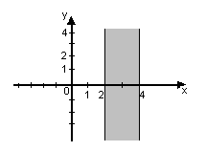

А4. Каким условием можно задать множество точек

изображенное на рисунке:

1).  2). 

3).  4). 

**Часть 2.**

*К каждому заданию этой части записать краткий ответ в указанном месте.*

B1. Найти значение выражения при *a=-1,5; b=2.*

Ответ:

B2. Разложить на множители: 

Ответ:

B3. Найти 1,2% от 30г. лекарства.

Ответ:

**Часть 3.**

*Подробные и обоснованные решения заданий этой части напишите аккуратно и разборчиво на отдельном листе.*

C1.Решить уравнение: ;

С2. Упростите выражение: 

С3. Купили 60 билетов в театр и разделили их между первым и вторым классами в отношении 2:3. Сколько билетов получили первоклассники?

Вариант 2 ***Входной срез*** «…..» сентября 200…г

***по алгебре***

***Учени……8-«…»класса ___________________________________________________***

**Часть 1.**

*К каждому заданию этой части даны 4 варианта ответа, из которых только один верный. Обведите цифру, которая обозначает выбранный Вами ответ.*

A1. Указать наименьшее из следующих чисел.

1). 2).0,35 3). 4).0,4

A2. Упростить выражение a3*(a4)2.

1). a11 2). a14 3). a9 4). a24

A3. Представить в виде многочлена (2-3y)(y+5).

1). -3y2 – 13y+10 2). -3y2+17y+10

3). 3y2 – 13y+ 10 4). -3y2 + 10

A4. Найдите значение выражения 

1). 2). 2 3). 162 4).

**Часть 2.**

*К каждому заданию этой части записать краткий ответ в указанном месте.*

B1. Найти значение выражения  при *b= ; c= .*

Ответ:

B2. Разложить на множители: 

Ответ:

B3. Шахматист из 40 сыгранных партий выиграл 24. Сколько процентов сыгранных партий он выиграл?

Ответ:

**Часть 3.**

*Подробные и обоснованные решения заданий этой части напишите аккуратно и разборчиво на отдельном листе.*

C1.Решить уравнение: ;

С2. Раскройте скобки и упростите выражение: 

С3. Сплав состоит из олова и меди, массы которых относятся как 3:2. Какова масса сплава, если олова в нем 360г.?

**Контрольная работа №1 по теме: «Сумма и разность дробей»**

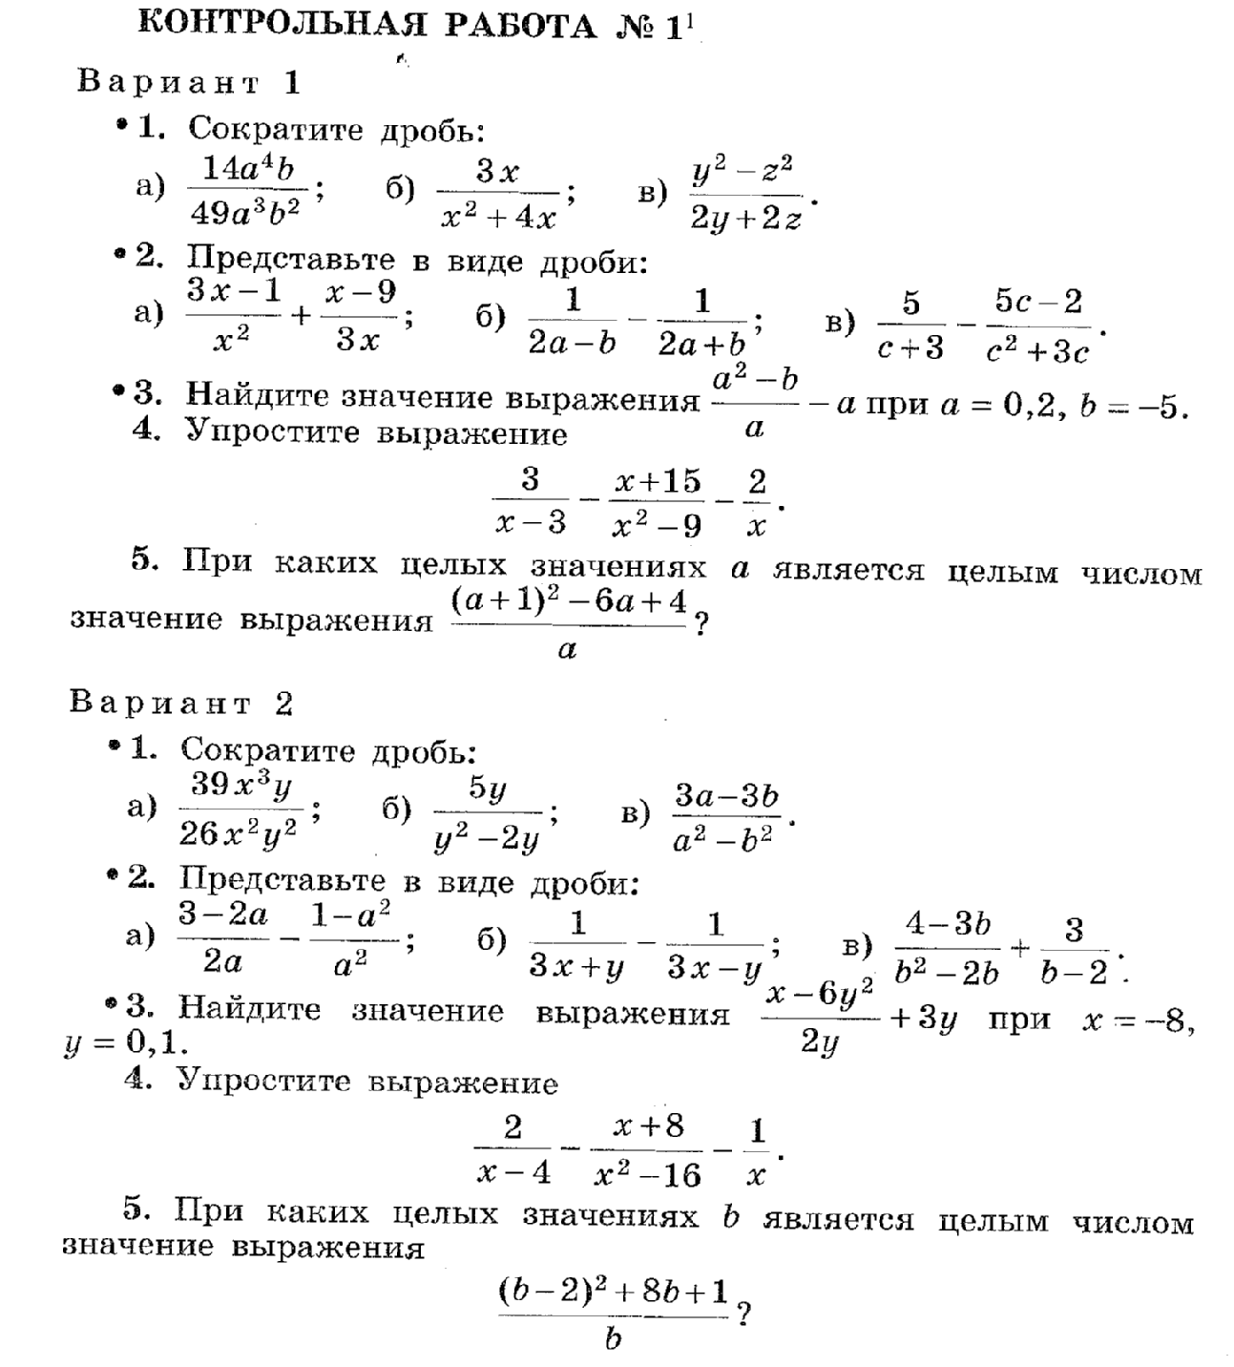

**Контрольная работа № 2 по теме « Произведение и частное дробей»**

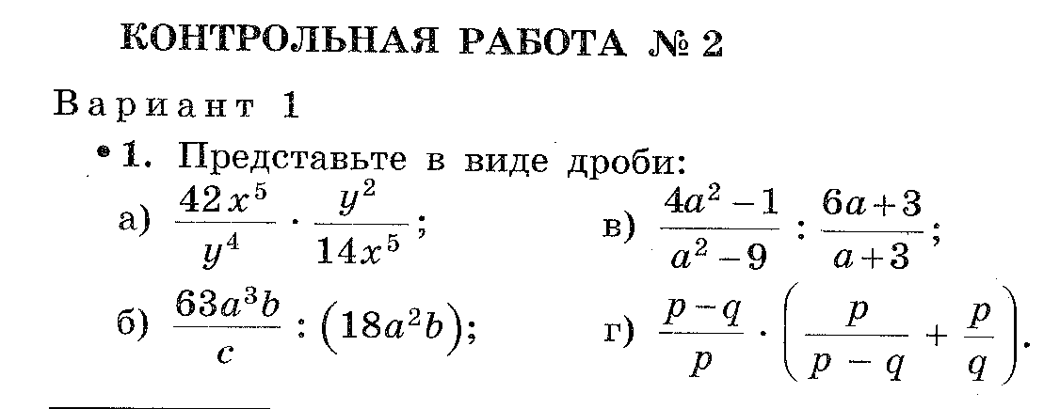

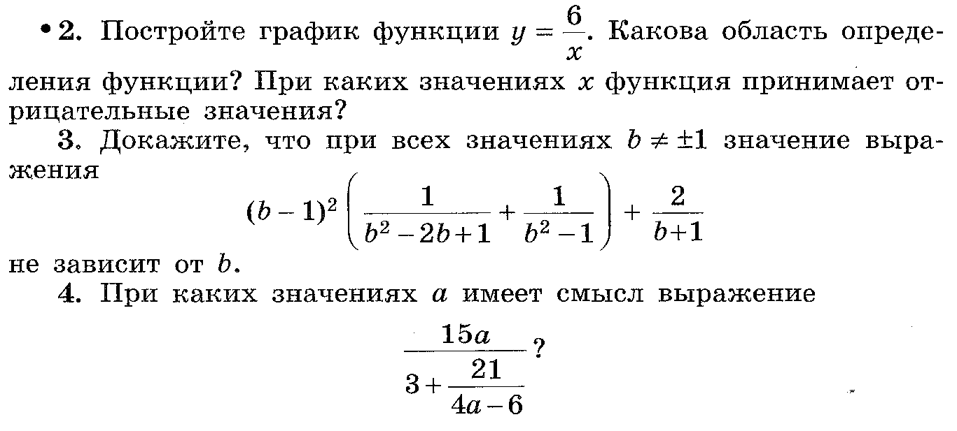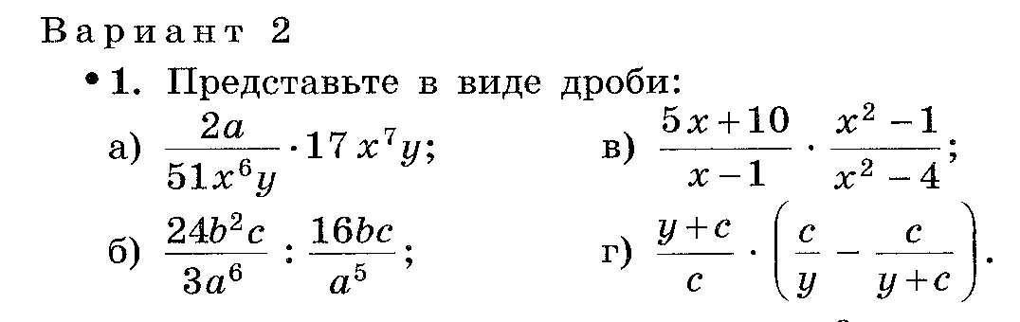

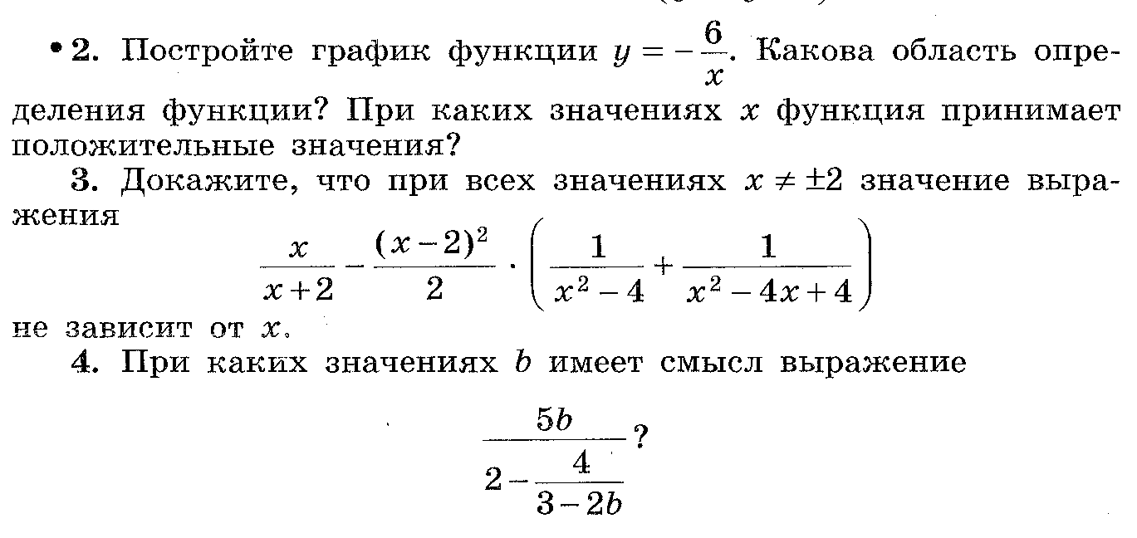

**Контрольная работа №3 по теме: «Свойства арифметического корня»**

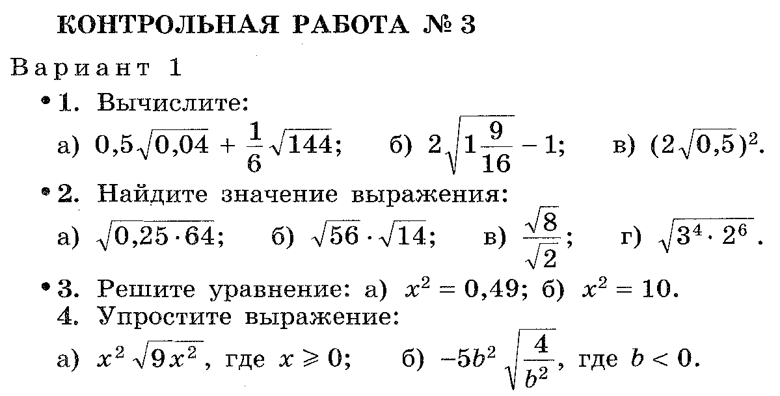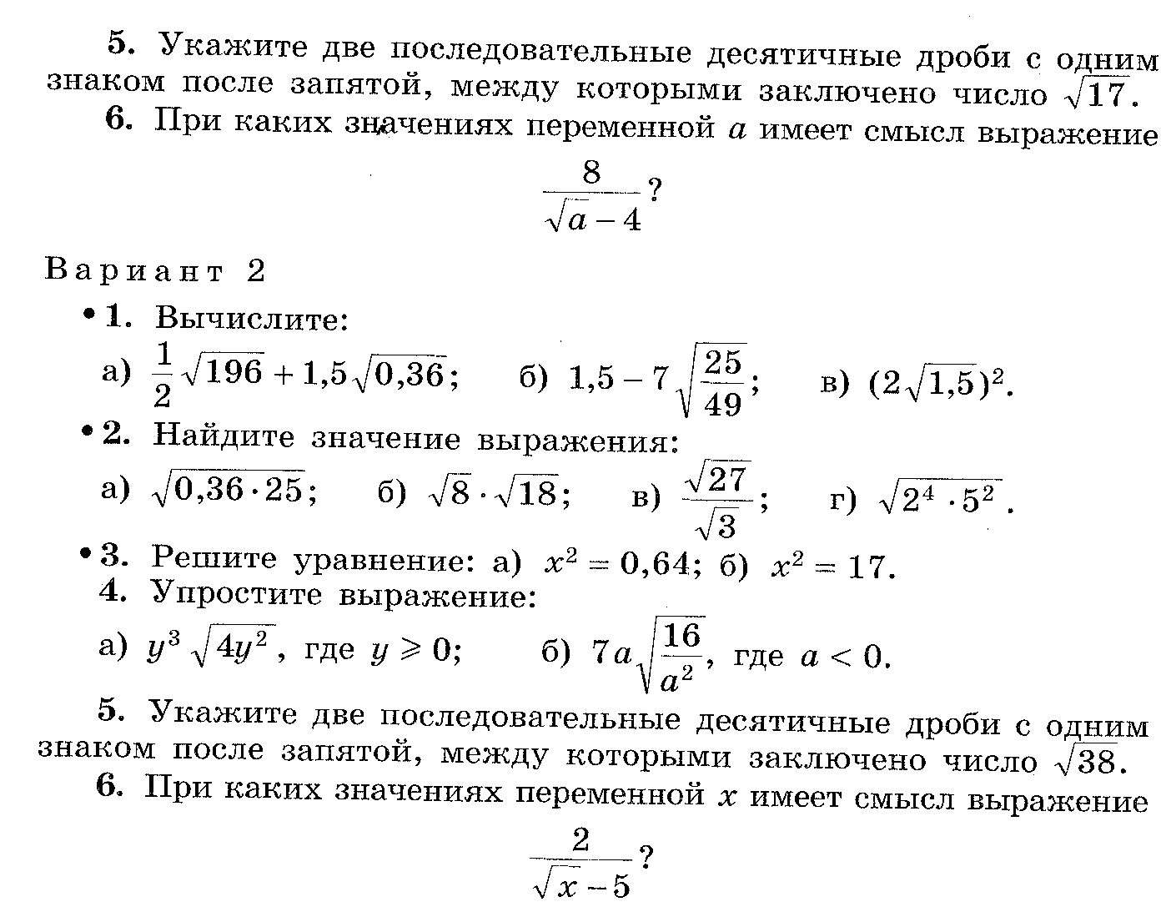

**Контрольная работа №4 по теме «Применение свойств квадратного корня»**

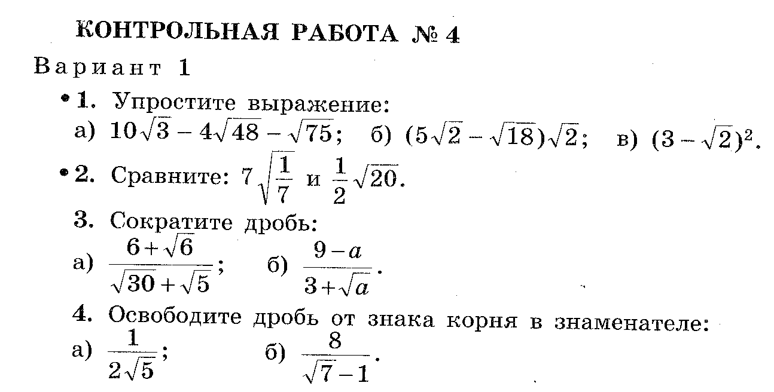

4. Найдите значение выражения при а = 8, b= 0,4

5. Упростите выражение 

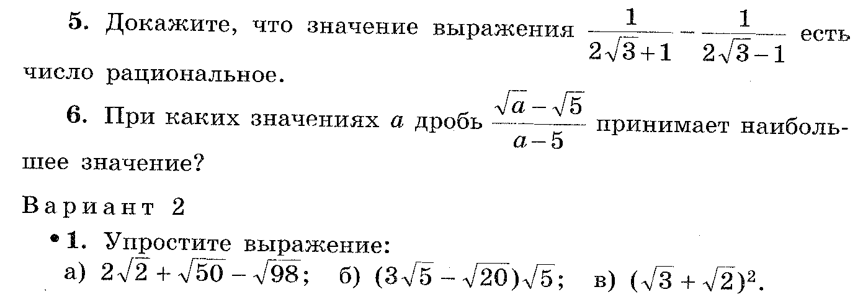

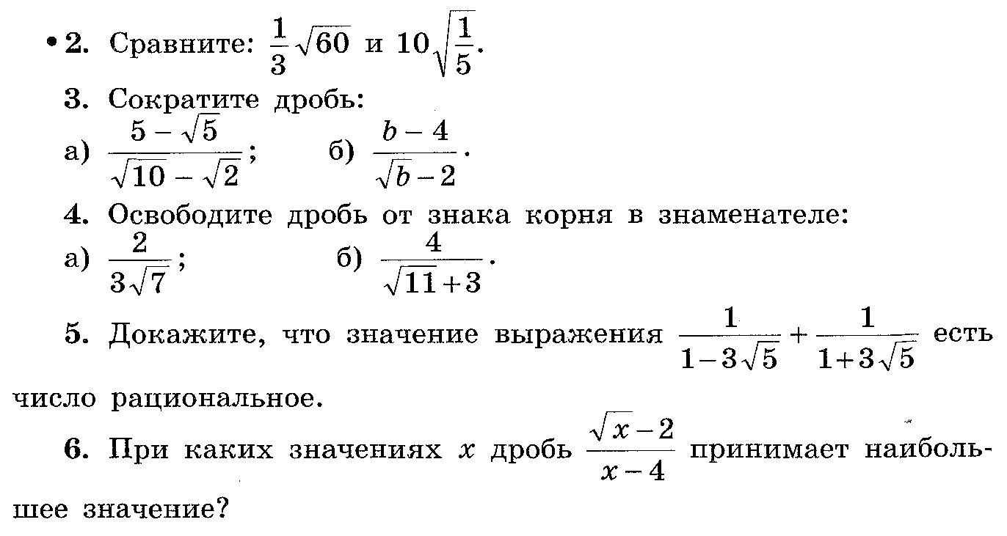

4. Найдите значение выражения при c = -14,b = 0,5

5. Упростите выражение 

**Контрольная работа № 5 по теме:«Квадратные уравнения**

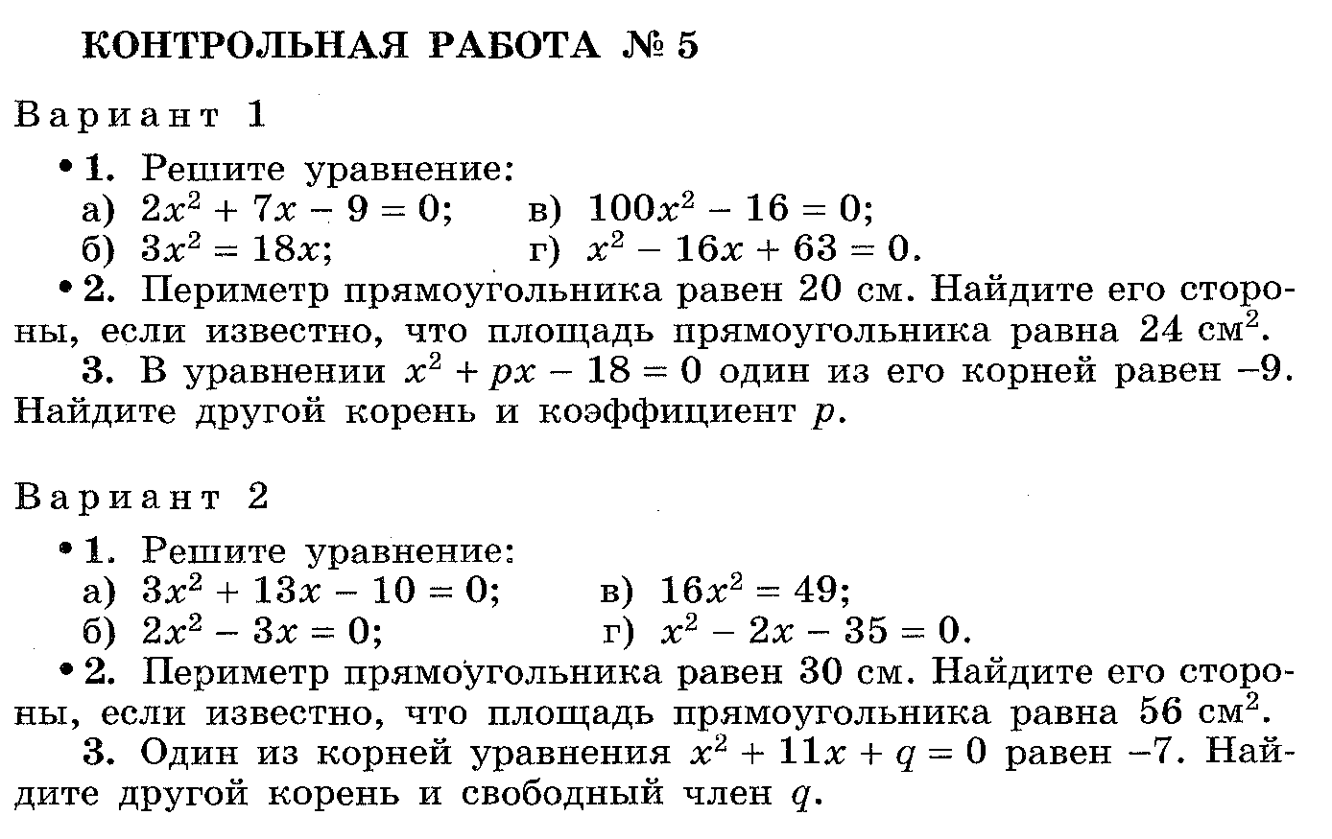

**Контрольная работа № 6 по теме: «Произведение и частное дробей»**

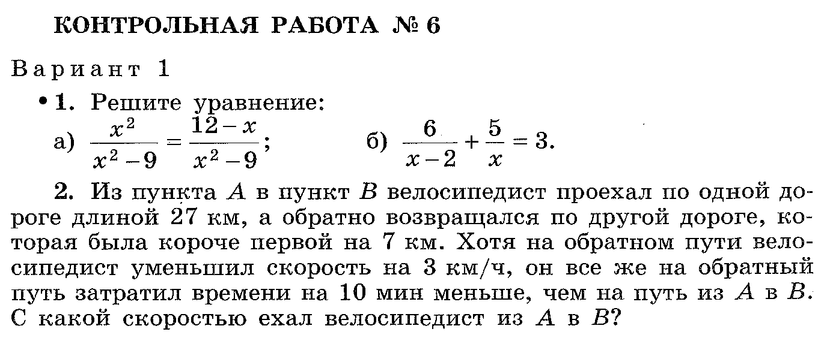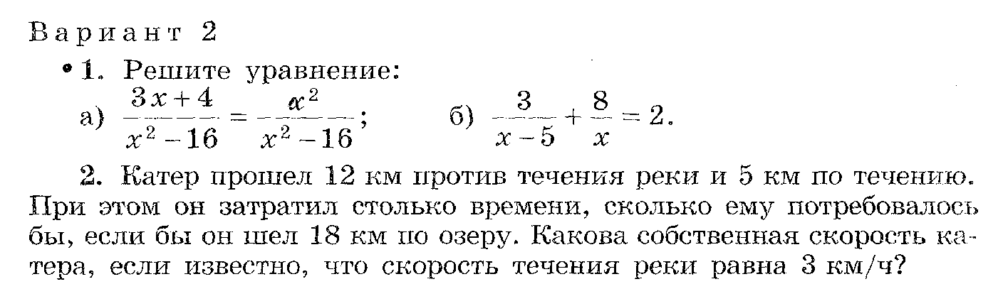

**Контрольная работа № 7 по теме «Неравенства»**

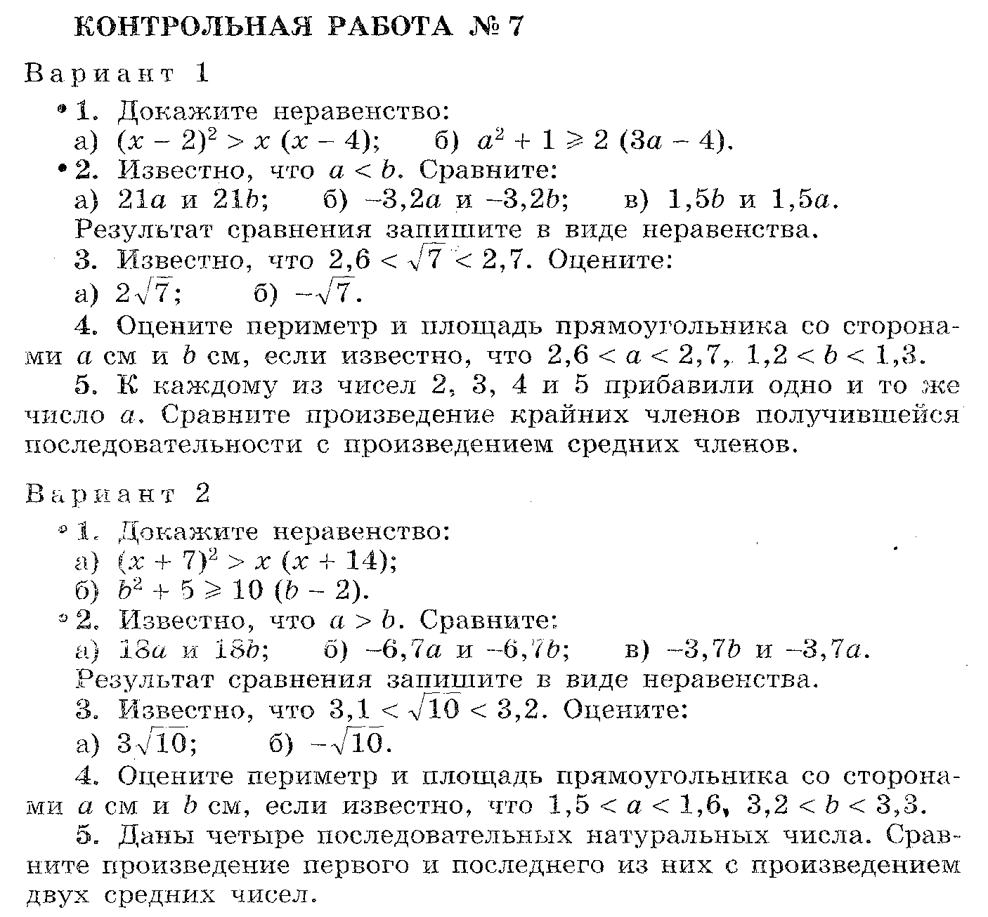

**Контрольная работа № 8 по теме:«Решение систем неравенств с одной переменной»**

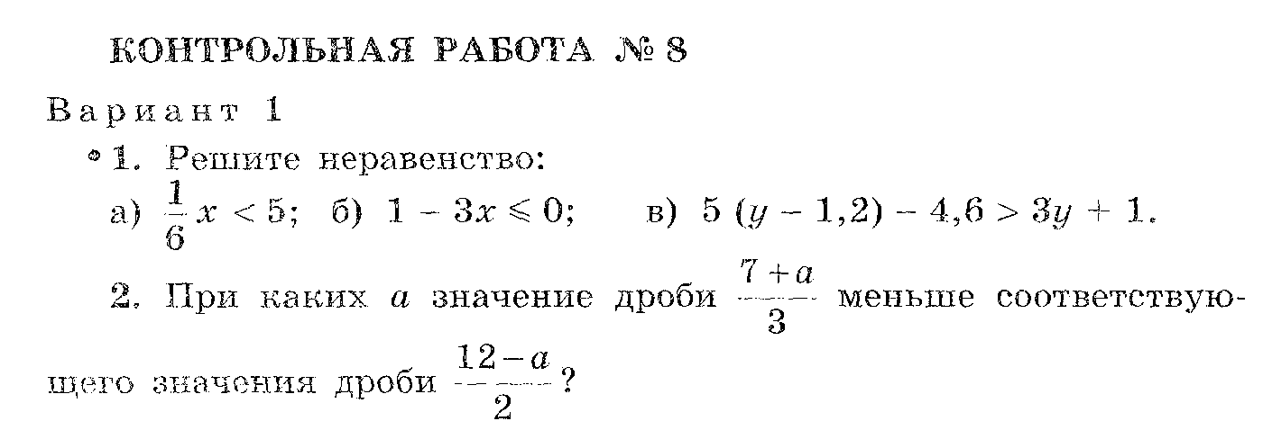

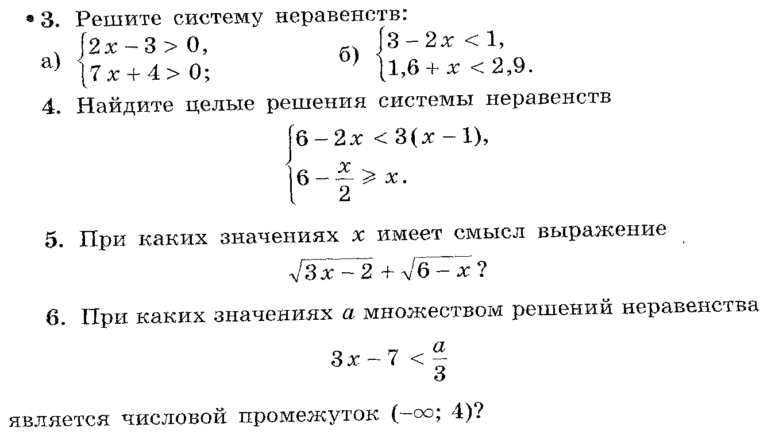

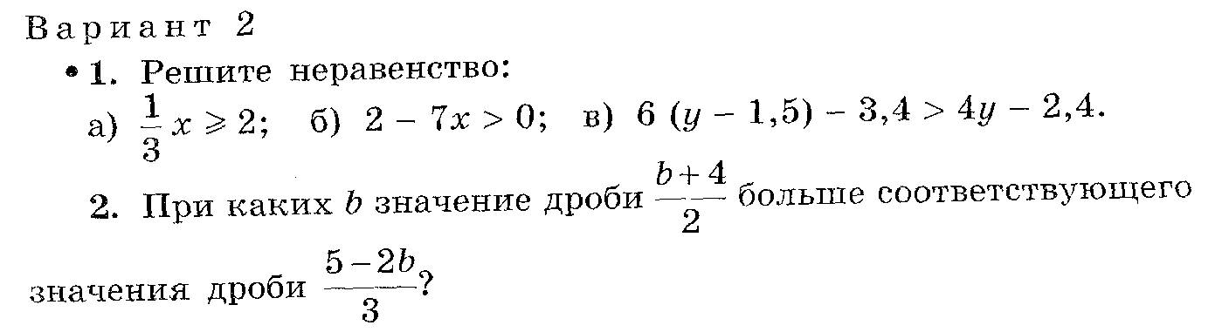

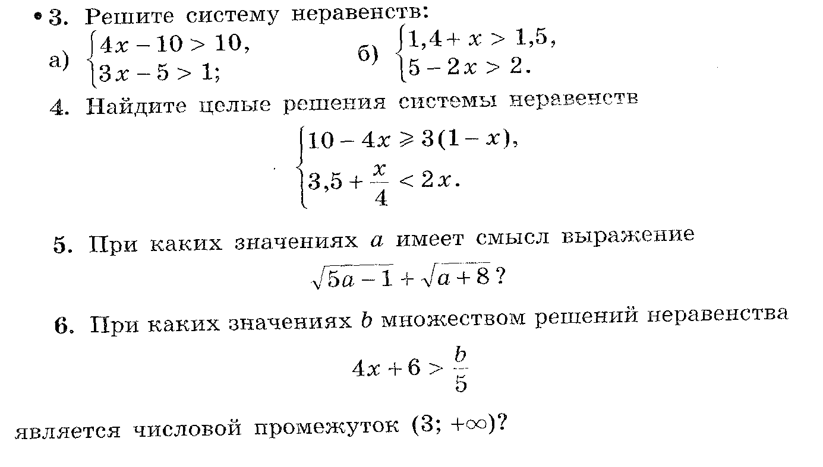

**Контрольная работа № 9 по теме:«Степень с целым показателем»**

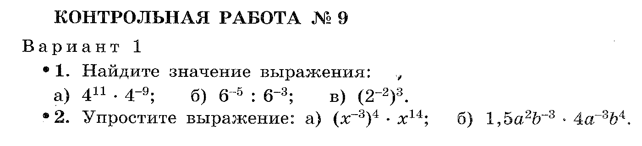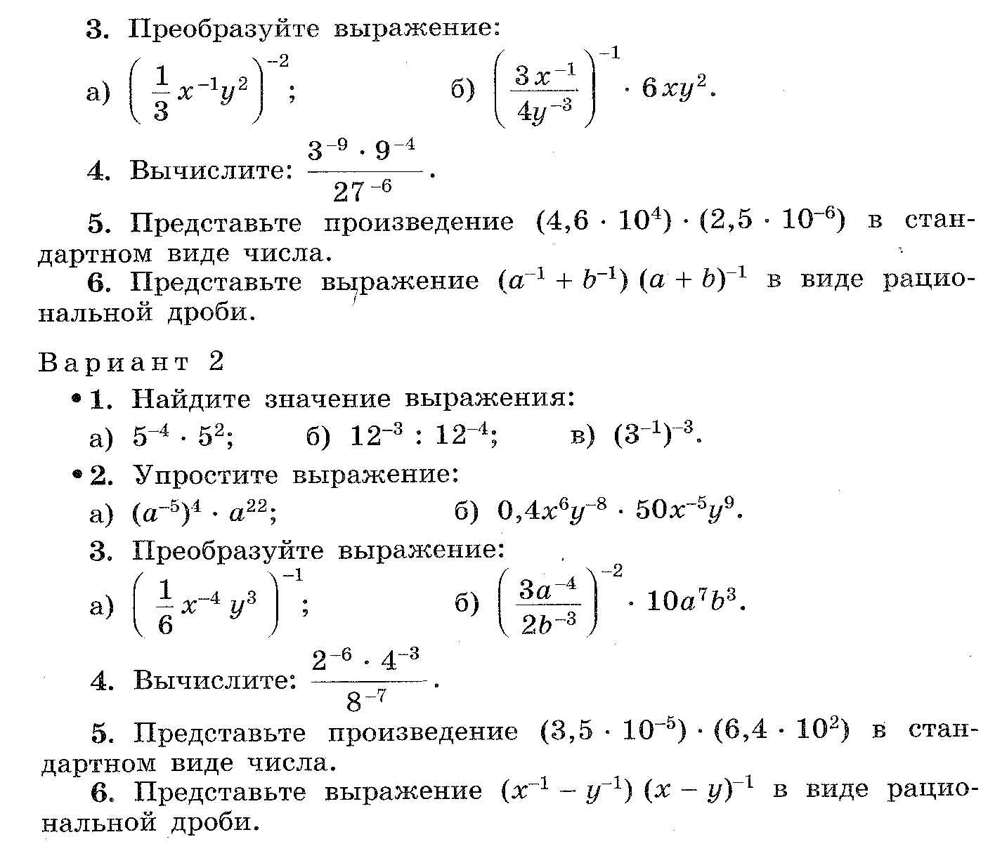

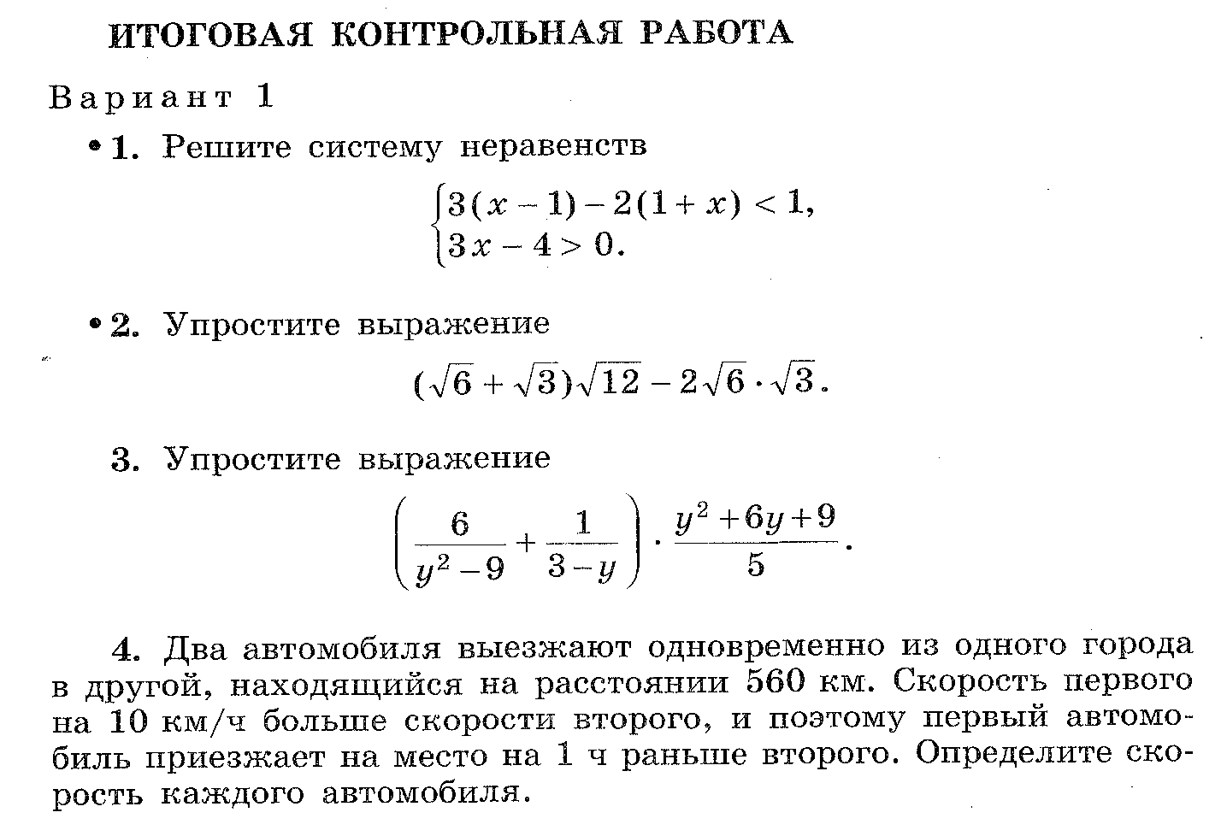

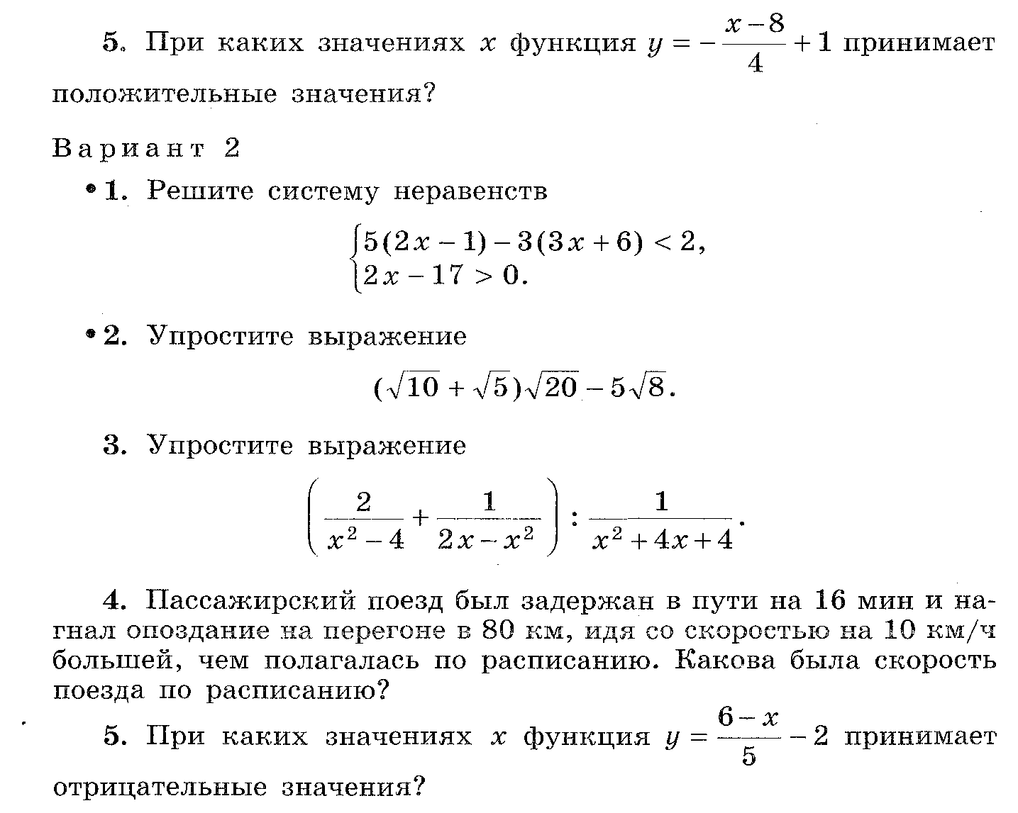

**Тематические тесты**

**Тест**

**Рациональные дроби их свойства**

**Вариант 1**

ЧАСТЬ А

А1. Найдите значение алгебраической дроби .

1)  2)  3)  4) 

А2. Сократите дробь .

1)  2)  3)  4) 

А3. Найдите значение , при котором дробь  не имеет смысла

1)  2)  3)  4) *нет таких значений*

А4. Выполните сложение .

1)  2)  3)  4) 

А5. Выполните действия .

1)  2)  3)  4) 

А6. Выполните действия . 1)  2)  3)  4) 

А7. Выполните действия .

1)  2)  3)  4) 

А8. Выполните действия .

1)  2)  3)  4) 

А9. Выполните действия .

1)  2)  3*)*  4) 

А10. Найдите значение выражения .

1)  2)  3)  4) 

**Вариант 2**

ЧАСТЬ А

А1. Найдите значение алгебраической дроби .

1)  2)  3)  4) 

А2. Сократите дробь . 1)  2)  3)  4)

А3. Найдите значение , при котором дробь  не имеет смысла

1)  2)  3)  4) *нет таких значений*

А4. Выполните вычитание .

1)  2)  3)  4)

А5. Выполните действия .

1)  2)  3)  4) 

А6. Выполните действия . 1)  2)  3)  4) 

А7. Выполните действия .

1)  2)  3)  4) 

А8. Выполните действия .

1)  2)  3)  4) 

А9. Выполните действия .

1)  2)  3*)*  4) 

А10. Найдите значение выражения .

1)  2)  3)  4) 

Ответы:

|  |  |  |  |  |  |  |  |  |  |  |
| --- | --- | --- | --- | --- | --- | --- | --- | --- | --- | --- |
| Вариант | А1 | А2 | А3 | А4 | А5 | А6 | А7 | А8 | А9 | А10 |
| 1 | 2 | 2 | 1 | 1 | 4 | 3 | 3 | 1 | 4 | 3 |
| 2 | 2 | 4 | 4 | 1 | 2 | 2 | 4 | 3 | 1 | 3 |

**Тест**

**Квадратные корни**

**Вариант 1**

ЧАСТЬ 1

А1. Вычислить .

*1) 4 2) 3 3) 5 4) 15*

А2. Вычислить .

*1) 0,4 2) 0,04 3) 0,02 4) 0,16*

А3. Выберите число, которое может принимать *а* в выражении.

*1) 4; 2) 3,1; 3) -5; 4) 15.*

А4. Вычислить .

*1)*  *2)*  *3)*  *4)* 

А5. Упростите выражение 

*1)*  *2)*  *3)*  *4)* 

А6.Вычислите  .

*1) 9,1; 2) 2,9; 3) 89,9; 4) 8,9.*

А7. Вычислить .

*1) 225 2) 15 3) 25 4) 30*

А8. Вычислить .

*1)*  *2)*  *3)*  *4)* 

А9. Упростите выражение .

*1) 1 2) 2 3)*  *4) 0*

А10. Вычислить .

*1) 7 2)*  *3) 1 4) 49*

ЧАСТЬ 2

В1. Выполните действия: .

В2. Найдите значение выражения: .

**Вариант 2**

ЧАСТЬ 1

А1. Вычислить .

*1) 19 2) 1 3) 0,5 4) 1,5*

А2. Вычислить .

*1) 1 2) 0,02 3) 0,01 4) 0,1*

А3. Выберите число, которое может принимать *а* в выражении.

*1) 8; 2) 8,1; 3) 9; 4) 15.*

А4. Вычислить .

*1)*  *2)*  *3)*  *4)* 

А5. Упростите выражение 

*1)*  *2)*  *3)*  *4)* 

А6.Вычислите  .

*1) 12,2 2) 6,2 3) 60,2 4) 71,8*

А7. Вычислить .

*1) 49 2) 7 3)*  *4)* 

А8. Вычислить .

*1)*  *2)*  *3)* 7 *4)* 49

А9. Упростите выражение .

*1)*  *2)*  *3)*  *4) 0*

А10. Вычислить .

*1) 9 2)*81 *3) 27 4) 3*

ЧАСТЬ 2

В1. Выполните действия: .

В2. Найдите значение выражения: .

Ответы:

|  |  |  |  |  |  |  |  |  |  |  |  |  |
| --- | --- | --- | --- | --- | --- | --- | --- | --- | --- | --- | --- | --- |
| Вариант | А1 | А2 | А3 | А4 | А5 | А6 | А7 | А8 | А9 | А10 | В1 | В2 |
| 1 | 2 | 1 | 3 | 2 | 4 | 1 | 2 | 3 | 1 | 4 | 4 | 1 |
| 2 | 3 | 4 | 1 | 4 | 1 | 2 | 2 | 3 | 2 | 3 | 4 | 2 |